Centro Paula Souza
Etec Vasco Antonio Venchiarutti – Jundiaí - SP
Técnico em Desenvolvimento de Sistemas Integrado ao Ensino Médio – Jun/2026

Larissa Ribeiro
Maria Luisa Gibrail

Implementação de Jogos com MIT App Inventor

Jundiaí
2026

RESUMO

Este trabalho apresenta o desenvolvimento de um aplicativo utilizando a plataforma MIT App Inventor. O projeto foi elaborado com o objetivo de aplicar conceitos de programação em blocos, criação de interfaces gráficas e interação com recursos dos dispositivos móveis. Durante o desenvolvimento foram utilizados componentes específicos da plataforma, permitindo a construção de uma aplicação funcional e interativa. A atividade contribuiu para a compreensão da lógica de programação e do desenvolvimento de aplicativos para dispositivos móveis de forma prática e dinâmica.
Palavras-chave: App Inventor, Programação em Blocos, Aplicativo Mobile, Desenvolvimento de Sistemas.

INTRODUÇÃO
A plataforma MIT App Inventor permite o desenvolvimento de aplicativos por meio da programação em blocos, tornando o aprendizado mais prático e acessível. Neste trabalho é apresentado o desenvolvimento de um aplicativo criado durante as aulas, com o objetivo de aplicar conceitos de lógica de programação, utilização de componentes e interação com o usuário. A atividade contribuiu para ampliar os conhecimentos sobre o desenvolvimento de aplicações para dispositivos móveis.

AULA 2 – DADOMAGIC

Objetivo do Aplicativo
O Jogo do Dado é um aplicativo desenvolvido na plataforma MIT App Inventor com o objetivo de simular o lançamento de um dado de forma virtual. O projeto utiliza recursos gráficos e eventos para gerar resultados aleatórios, proporcionando uma experiência simples e divertida ao usuário.

Funcionamento
Ao iniciar o aplicativo, o usuário encontra um botão responsável por realizar o lançamento do dado. Quando acionado, o sistema gera aleatoriamente um número entre os valores possíveis de um dado tradicional, exibindo o resultado por meio de imagens ou informações na tela.
A cada novo lançamento, um resultado diferente pode ser obtido, simulando o comportamento de um dado real. O aplicativo também pode utilizar efeitos sonoros e recursos visuais para tornar a interação mais dinâmica e agradável.

Componentes Utilizados
Durante o desenvolvimento do aplicativo foram utilizados os seguintes componentes:
- Image: utilizada para exibir a face sorteada.
- Button: responsável por iniciar a partida.
- Sound: empregado para reproduzir os efeitos sonoros do jogo.
- Labels: utilizados para exibir informações e pontuação.
- Variáveis: responsáveis pelo armazenamento de dados como pontuação e estados do jogo.
- Arrangements: utilizados para organizar os elementos da interface.

Adaptações Realizadas
Durante o desenvolvimento do aplicativo, os arquivos de imagem e áudio disponibilizados no material original não puderam ser obtidos por meio dos links fornecidos. Dessa forma, foi necessário utilizar imagens e efeitos sonoros alternativos, escolhidos de forma a manter a mesma funcionalidade e proposta do projeto. As substituições realizadas não alteraram o funcionamento do aplicativo, apenas os recursos visuais e sonoros utilizados na interface.

Prints das Telas
- TELA INICIAL
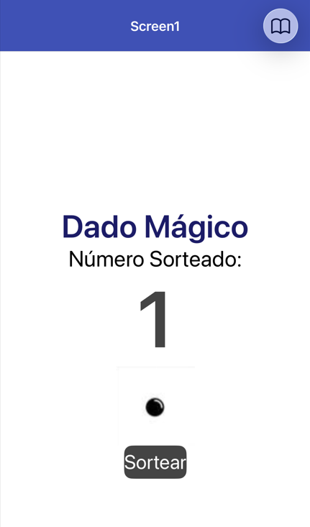
Figura 1 – Tela do jogo dado em andamento

Prints dos blocos
- CÓDIGO
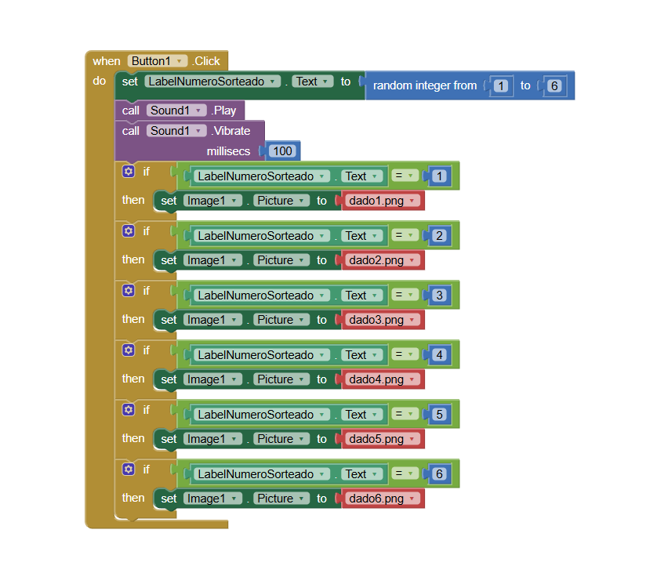
Figura 2 – Tela do código do jogo dado

AULA 3 – ADIVINHEONUMERO

Objetivo do Aplicativo
O aplicativo Adivinhe o Número é um jogo educativo desenvolvido na plataforma MIT App Inventor com o objetivo de estimular o raciocínio lógico e as habilidades matemáticas do usuário. O sistema gera operações matemáticas aleatórias e desafia o jogador a encontrar o resultado correto, tornando o aprendizado mais divertido e interativo.

Funcionamento
Ao iniciar o aplicativo, uma operação matemática é exibida na tela juntamente com um campo para que o usuário informe sua resposta. O jogador deve analisar os valores apresentados, realizar o cálculo mentalmente e inserir o resultado no campo indicado.
Após clicar no botão de verificação, o sistema compara a resposta informada com o resultado correto da operação. Caso o usuário acerte, um som de acerto é reproduzido e o contador de acertos é atualizado. Em caso de erro, um som específico é executado e o contador de erros é incrementado.
O aplicativo mantém o registro das tentativas realizadas, permitindo ao usuário acompanhar seu desempenho durante a utilização do jogo.

Componentes Utilizados
Durante o desenvolvimento do aplicativo foram utilizados os seguintes componentes:
- TextBox: utilizado para inserção da resposta pelo usuário.
- Button: responsável por iniciar a partida.
- Notifier: utilizado para exibir mensagens ao usuário.
- Sound: empregado para reproduzir os efeitos sonoros do jogo.
- Labels: utilizados para exibir informações e pontuação.
- Variáveis: responsáveis pelo armazenamento de dados como pontuação e estados do jogo.
- Operadores Matemáticos: utilizados para gerar e validar os cálculos realizados pelo sistema.

Adaptações Realizadas
O desenvolvimento do aplicativo foi realizado seguindo as orientações apresentadas no vídeo de montagem disponibilizado pelo professor, que serviu como apoio durante a construção da interface e da programação. As cores, o formato dos componentes e a organização visual da tela foram baseados no modelo apresentado nos slides da atividade, buscando manter a aparência proposta no material original.
Dessa forma, o aplicativo foi desenvolvido de acordo com as orientações fornecidas, preservando suas funcionalidades e características principais.
Prints das Telas
- TELA INICIAL
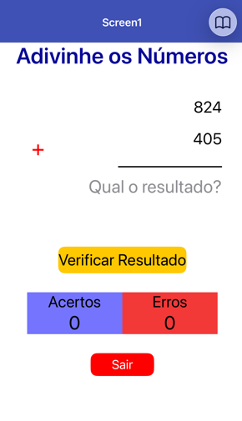
Figura 3 – Tela inicial
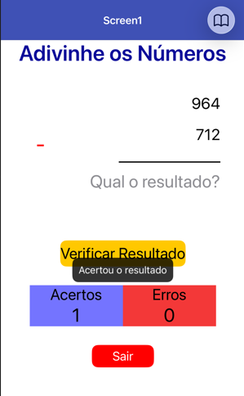
Figura 4 – Tela de quando acerta
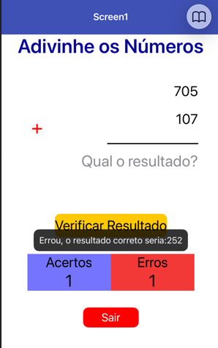
Figura 5 – Tela quando erra
Prints dos blocos
- CÓDIGO
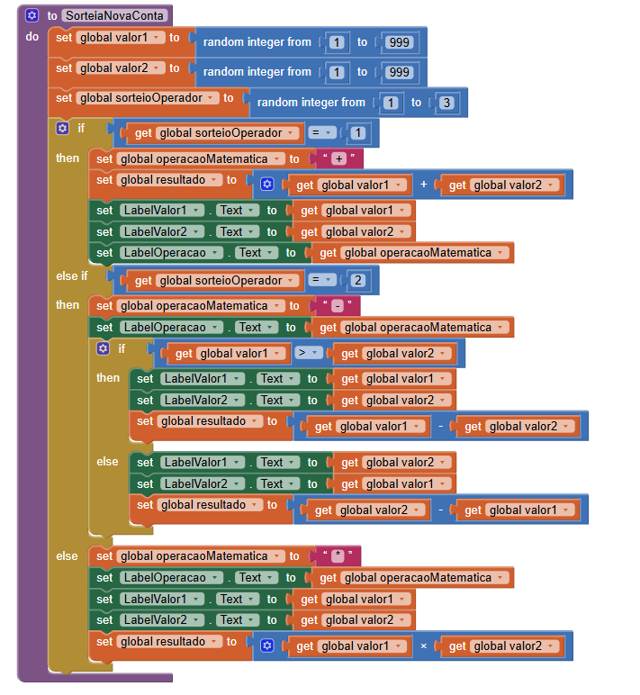
Figura 6 – Tela de código parte 1
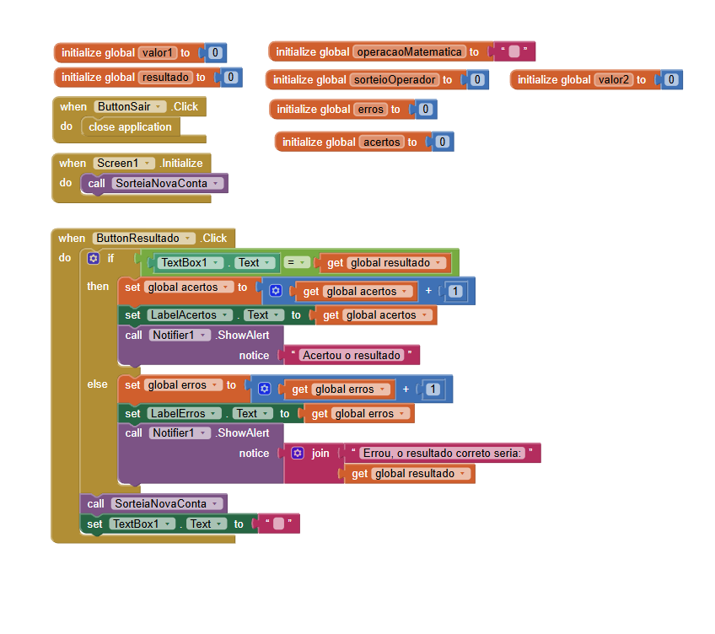
Figura 7 – Tela de código parte 2

AULA 4 – JOGOCHUVA

Objetivo do Aplicativo
O aplicativo Jogo Chuva é um jogo desenvolvido na plataforma MIT App Inventor com o objetivo de desafiar o usuário a controlar um personagem que deve coletar gotas de chuva que caem na tela. O jogo estimula a coordenação motora, a atenção e o raciocínio rápido, utilizando recursos gráficos, animações e controle por botões.

Funcionamento
Ao iniciar o aplicativo, o jogador encontra uma tela inicial com um botão Start, que dá início à partida. Durante o jogo, um personagem pode ser movimentado para a esquerda ou para a direita por meio de botões posicionados na parte inferior da tela.
As gotas caem continuamente e, quando são coletadas pelo personagem, a pontuação é incrementada. Caso uma gota não seja capturada, o jogador perde uma vida. O jogo continua até que todas as vidas sejam consumidas ou o usuário decida encerrar a partida.

Além disso, o aplicativo utiliza efeitos sonoros e imagens animadas para tornar a experiência mais divertida e dinâmica.

Componentes Utilizados
Durante o desenvolvimento do aplicativo foram utilizados os seguintes componentes:
- Canvas: utilizado como área principal do jogo.
- Button: responsável por iniciar a partida.
- ImageSprite: utilizado para representar o personagem e as gotas.
- Sound: empregado para reproduzir os efeitos sonoros do jogo.
- Labels: utilizados para exibir informações e pontuação.
- Clock: responsável pela atualização dos movimentos e queda das gotas
- Notifier: utilizado para exibir mensagens ao usuário.
- Variáveis: responsáveis pelo armazenamento da pontuação, vidas e estados do jogo.

Prints das Telas
- TELA INICIAL
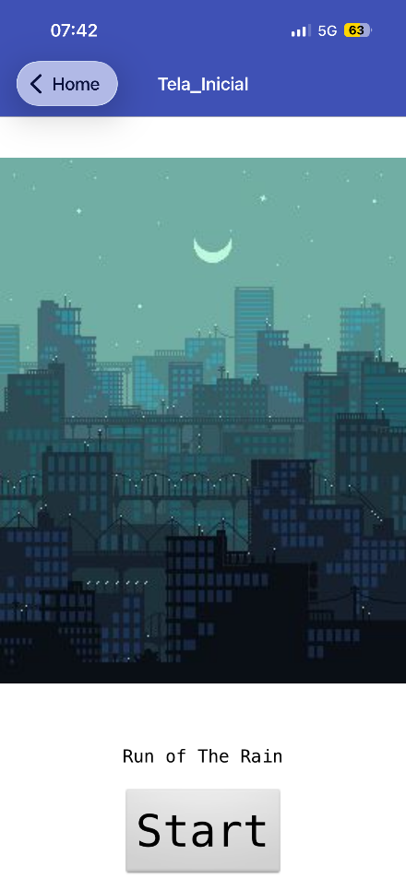
Figura 8 – Tela Inicial do aplicativo
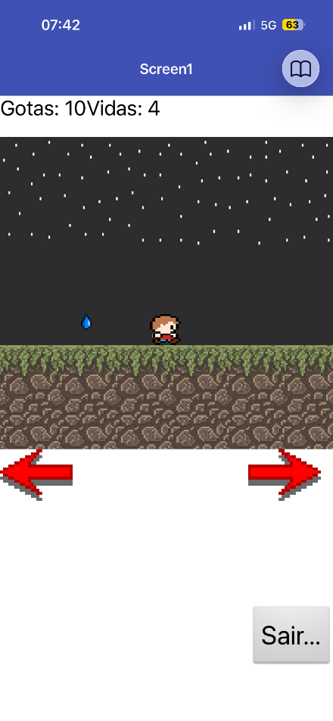
Figura 9 – Tela do aplicativo em execução
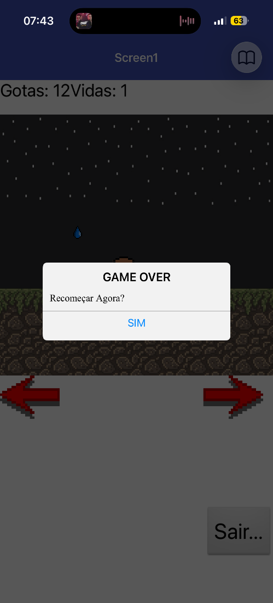
Figura 10 – Tela de Game Over

Prints dos blocos
- CÓDIGO
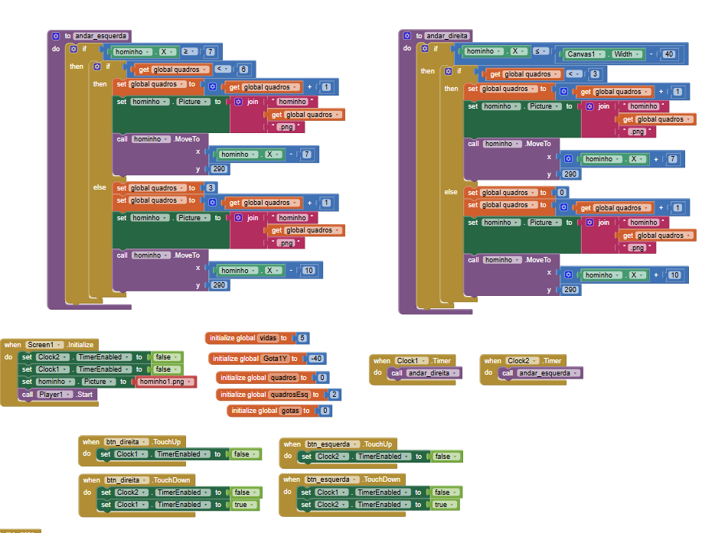
Figura 11 – Tela de código parte 1
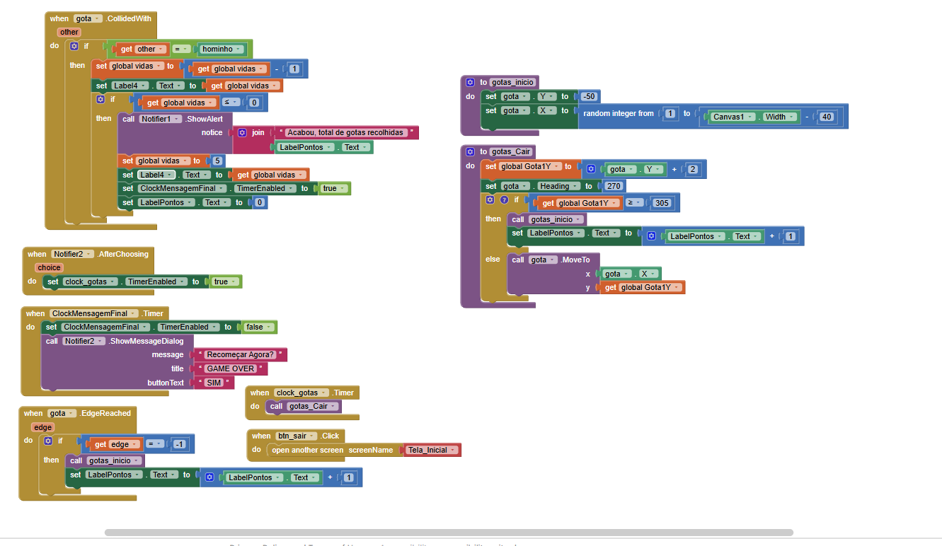
Figura 12 – Tela de código parte 2

AULA 6 – BILHARZINHO

Objetivo do Aplicativo
O Bilharzinho é um jogo desenvolvido na plataforma MIT App Inventor com o objetivo de simular uma mesa de bilhar de forma simples e interativa. O aplicativo permite ao usuário movimentar uma bola pela mesa utilizando gestos na tela, aplicando conceitos de movimento, colisão, velocidade e física básica. O projeto foi criado para demonstrar recursos gráficos e de programação utilizados no desenvolvimento de jogos para dispositivos móveis.

Funcionamento
Ao iniciar o aplicativo, o usuário visualiza uma mesa de bilhar contendo uma bola posicionada sobre o cenário. O movimento da bola é realizado através de gestos na tela, permitindo que ela seja impulsionada em diferentes direções.
Durante a movimentação, a bola rebate automaticamente nas bordas da mesa, simulando o comportamento observado em uma mesa de bilhar real. Para tornar a experiência mais realista, foi implementado um sistema de gravidade artificial que reduz gradativamente a velocidade da bola até que ela pare completamente.
Além disso, o jogo possui caçapas posicionadas em pontos estratégicos da mesa. Quando a bola colide com uma dessas caçapas, um efeito sonoro é reproduzido e a bola retorna para sua posição inicial, permitindo que a partida continue.

Componentes Utilizados
Durante o desenvolvimento do aplicativo foram utilizados os seguintes componentes:
- Canvas: utilizado como área principal do jogo.
- Ball: utilizado para representar a bola principal e as caçapas.
- Clock: responsável pelo controle da gravidade artificial e atualização dos movimentos.
- Sound: empregado para reproduzir os efeitos sonoros do jogo.
- Variáveis: responsáveis pelo armazenamento de dados como pontuação e estados do jogo.
- Eventos de Colisão: responsáveis por detectar o contato entre a bola e as caçapas..

Prints das Telas
- TELA INICIAL
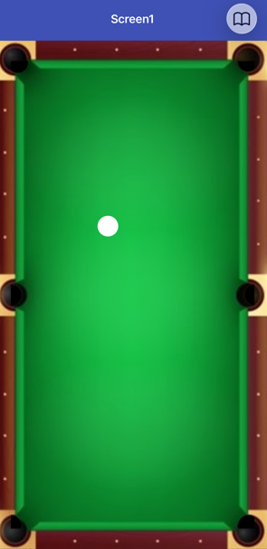
Figura 13 – Tela Inicial do aplicativo
Prints dos blocos
- CÓDIGO
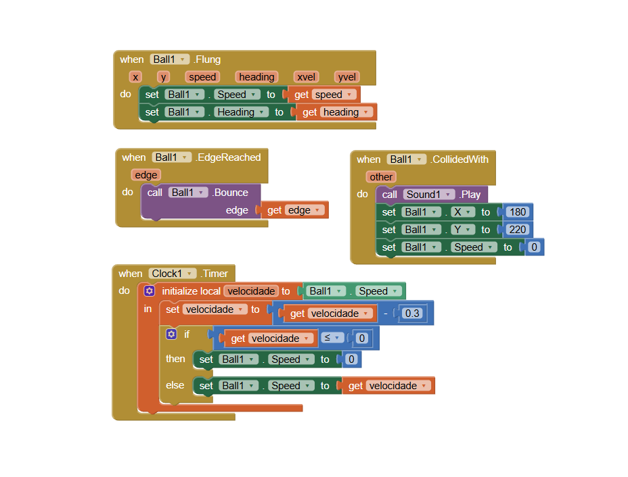
Figura 14 – Tela de código do bilhar

AULA 7 – PONGMASTER

Objetivo do Aplicativo
O PongMaster é um jogo inspirado em clássicos como Arkanoid e DXBall. O objetivo do jogador é controlar uma barra localizada na parte inferior da tela para rebater uma bola e destruir blocos posicionados na parte superior do cenário. O sistema também possui pontuação e efeitos sonoros que tornam a experiência mais dinâmica.

Funcionamento
Ao iniciar o aplicativo, o usuário encontra um botão responsável por dar início à partida. Durante o jogo, a barra pode ser movimentada horizontalmente para acompanhar a trajetória da bola e evitar que ela saia pela parte inferior da tela.
A bola se movimenta automaticamente, rebatendo nas laterais, na parte superior do cenário e na barra controlada pelo jogador. Quando ocorre a colisão com os blocos, eles desaparecem e pontos são adicionados ao placar. Caso a bola ultrapasse a barra e atinja a parte inferior da área de jogo, a partida é encerrada, sendo necessário reiniciar para jogar novamente.

Componentes Utilizados
Durante o desenvolvimento do aplicativo foram utilizados os seguintes componentes:
- Canvas: utilizado como área principal do jogo.
- Button: responsável por iniciar a partida.
- ImageSprite: utilizado para representar a barra, a bola e os blocos.
- Sound: empregado para reproduzir os efeitos sonoros do jogo.
- Labels: utilizados para exibir informações e pontuação.
- Variáveis: responsáveis pelo armazenamento de dados como pontuação e estados do jogo.
- Procedures: utilizadas para organizar e reutilizar trechos de código.

Prints das Telas
- TELA INICIAL
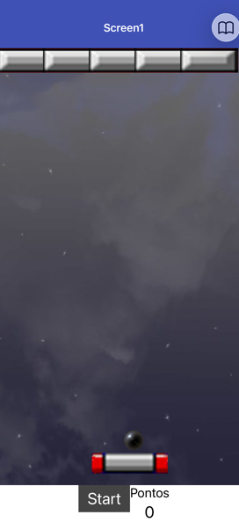
Figura 15 – Tela Inicial do aplicativo
- JOGO EM EXECUÇÃO
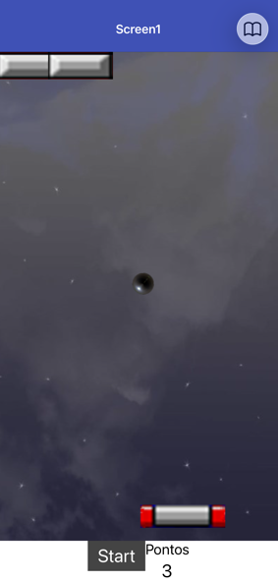
Figura 16 – Tela do jogo em andamento

Prints dos blocos
- CÓDIGO
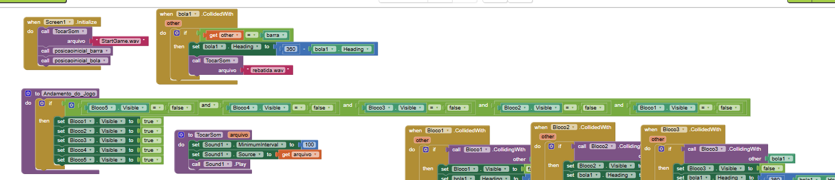
Figura 17 - Tela de código 1
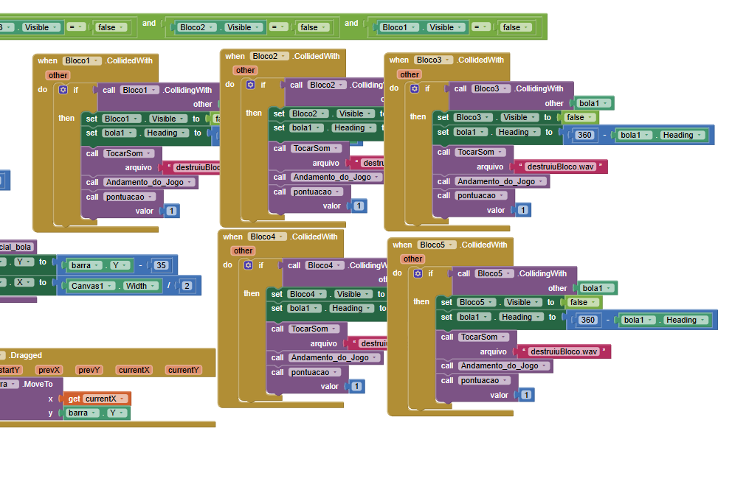
Figura 18 – Tela de código 2
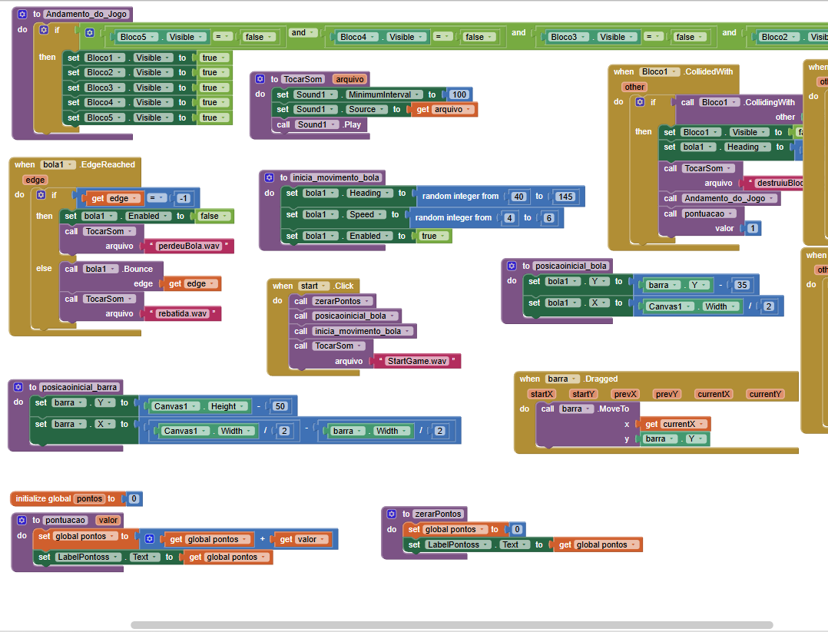
Figura 19 – Tela de código 3

AULA 8 – ACELERÔMETRO

Objetivo do Aplicativo
O aplicativo Acelerômetro foi desenvolvido com o objetivo de demonstrar o funcionamento do sensor acelerômetro presente em dispositivos móveis. Por meio dele, é possível visualizar os valores dos eixos X, Y e Z em tempo real, permitindo compreender como o sensor identifica os movimentos e inclinações realizados pelo usuário. Além disso, o aplicativo possibilita a movimentação de uma imagem na tela de acordo com a posição do aparelho, tornando o aprendizado mais visual e interativo.

Funcionamento
Ao iniciar o aplicativo, os valores capturados pelo acelerômetro são exibidos na tela, representando os eixos X, Y e Z do dispositivo. Conforme o usuário movimenta ou inclina o celular, esses valores são atualizados automaticamente.
Além da exibição dos dados, uma imagem pode ser movimentada dentro de uma área específica da tela utilizando os movimentos do aparelho. Também foi implementada uma funcionalidade que altera a cor de fundo do aplicativo quando o celular é chacoalhado, demonstrando outra aplicação prática do sensor acelerômetro.

Componentes Utilizados
Durante o desenvolvimento do aplicativo foram utilizados os seguintes componentes:
- Canvas: utilizado como área principal do jogo.
- AccelerometerSensor: responsável pela captura dos movimentos do dispositivo.
- ImageSprite: utilizado para representar a barra, a bola e os blocos.
- Arrangements: utilizados para organizar os elementos da interface.
- Labels: utilizados para exibir informações e pontuação.
- Eventos do Sensor: responsáveis por detectar alterações de movimento e chacoalhadas do dispositivo.
Prints das Telas
- JOGO EM EXECUÇÃO
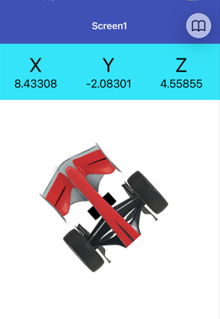
Figura 20 – Tela do jogo em andamento
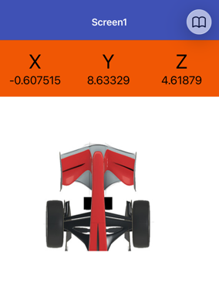
Figura 21 – Tela do jogo em andamento

Prints dos blocos
- CÓDIGO
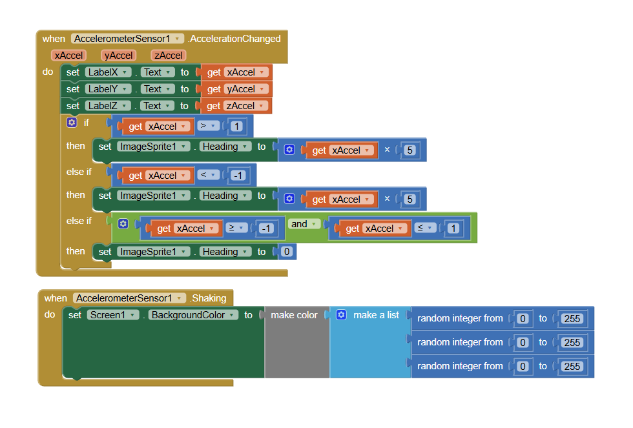
Figura 22 – Tela de código

AULA 9 – MAGICBALL

Objetivo do Aplicativo
O MagicBall é um jogo desenvolvido na plataforma MIT App Inventor que utiliza o sensor acelerômetro do dispositivo móvel como principal forma de controle. O objetivo do jogador é movimentar uma bola pela tela através da inclinação do celular, conduzindo-a até os buracos que aparecem no cenário para acumular pontos dentro do tempo determinado.

Funcionamento
Ao iniciar o jogo, uma bola é exibida na tela juntamente com um cenário interativo. O movimento da bola é controlado pela inclinação do aparelho, utilizando os dados fornecidos pelo acelerômetro em tempo real.
Durante a partida, buracos surgem em diferentes posições da tela e o jogador deve direcionar a bola até eles para marcar pontos. Cada acerto gera uma pontuação e reproduz efeitos sonoros que tornam a experiência mais dinâmica. O jogo também possui controle de tempo, exigindo que o usuário obtenha a maior quantidade possível de pontos antes do término da partida.
Além disso, foram implementados elementos visuais como sombra da bola, movimentação contínua e reposicionamento automático dos buracos, tornando a jogabilidade mais divertida e desafiadora.

Componentes Utilizados
Durante o desenvolvimento do aplicativo foram utilizados os seguintes componentes:
- Canvas: utilizado como área principal do jogo.
- AccelerometerSensor: responsável pela leitura dos movimentos do dispositivo.
- ImageSprite: utilizado para representar a barra, a bola e os blocos.
- Sound: empregado para reproduzir os efeitos sonoros do jogo.
- Labels: utilizados para exibir informações e pontuação.
- Variáveis: responsáveis pelo armazenamento de dados como pontuação e estados do jogo.
- Procedures: utilizadas para organizar e reutilizar trechos de código.
- Ball: utilizado para representar os buracos e elementos auxiliares.
- Clock: responsável pelo controle do tempo e atualização dos eventos do jogo.
- Notifier: responsável pela exibição de mensagens ao usuário.

Prints das Telas
- JOGO EM EXECUÇÃO
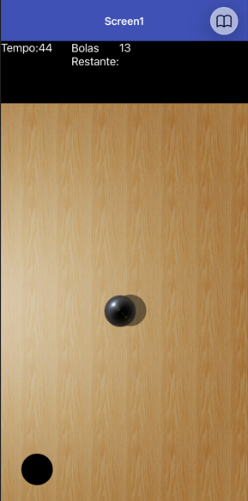
Figura 23 – Tela do jogo em andamento

- MENSAGEM VITÓRIA
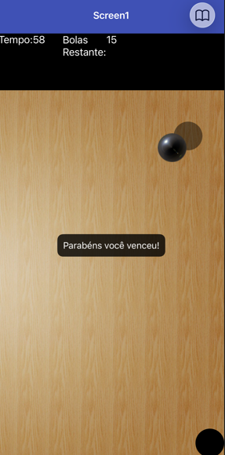
Figura 24 – Tela da mensagem de vitória

- MENSAGEM DERROTA
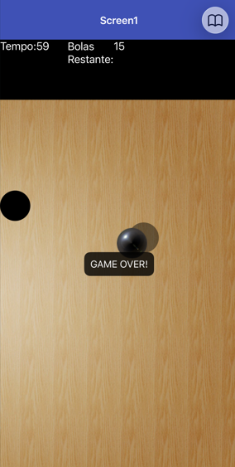
Figura 25 – Tela da mensagem de GameOver

Prints dos blocos
- CÓDIGO
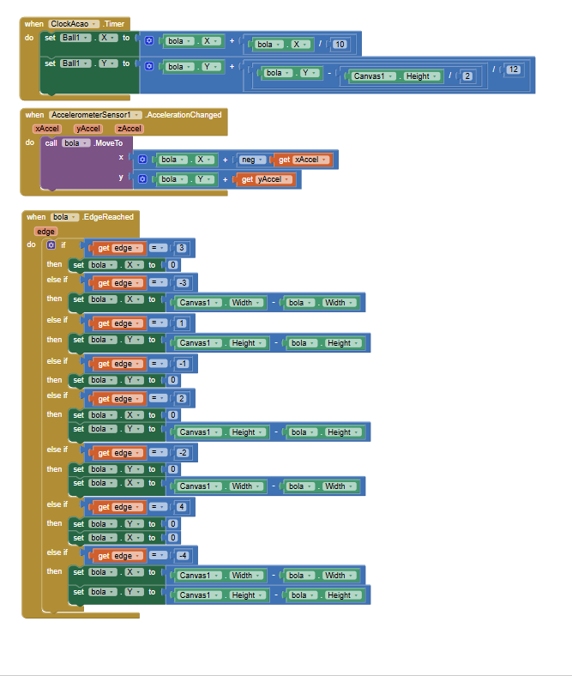
Figura 26 – Tela de código 1
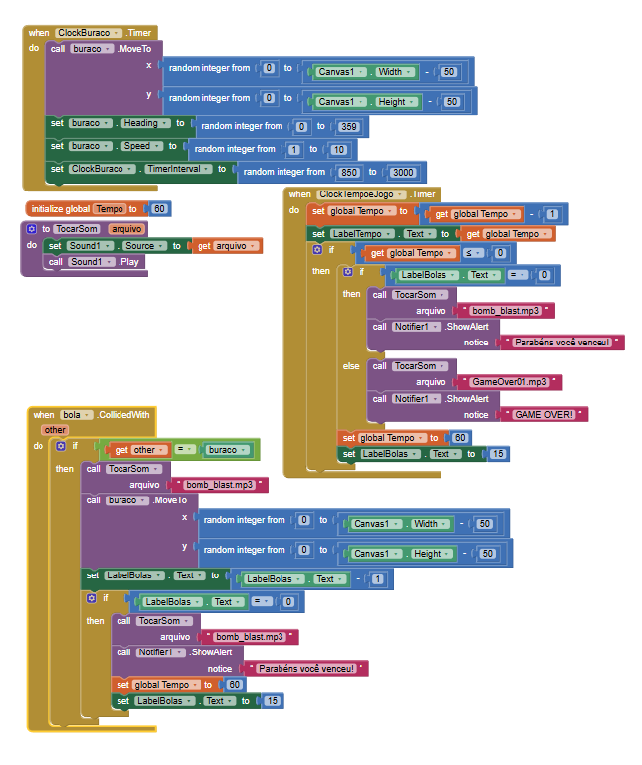
Figura 27 – Tela de código 2

CONSIDERAÇÕES FINAIS
A realização deste projeto possibilitou aplicar os conceitos estudados durante as aulas de forma prática e dinâmica. Por meio do MIT App Inventor foi possível desenvolver um aplicativo funcional, utilizando programação em blocos e diferentes componentes da plataforma. A atividade contribuiu para o desenvolvimento do raciocínio lógico e para a compreensão dos processos envolvidos na criação de aplicativos móveis.

